函
受文者 | ： | 國際扶輪3490地區各接待與派遣扶輪社
發文日期 | ： | 2012年11月22日
發文字號 | ： | 國扶辦字第2012125號
主旨 | ： | 函請 貴社踴躍報名參與2012-2013年度一日志工與聖誕晚會活動，請查照。
附件 | ： | 同慶里活動中心地圖及路線圖、一日志工與聖誕晚會活動報名表
說 明 ：
一、一年一度的聖誕節即將來臨，今年度除舉行例行性的聖誕晚會外，地區RYE委員會將與失智老人基金會合作，於鶯歌老街進行一日志工的活動。透過影片欣賞，讓學生了解失智老人照顧的現況與問題，並以愛心潮T義賣的方式，將義賣所得扣除相關成本後，捐至失智老人基金會。此外，將帶領學生體驗畫陶製作，使學生更加認識台灣風俗民情之美。

二、時間、地點如下：
（一）活動時間：2012年12月15日（星期六）
12:30~13:00報到；12:30 ~17:30一日志工；17:30~21:00聖誕晚會
（二）活動地點：鶯歌區同慶里活動中心
【新北市鶯歌區尖山埔路104號】
12:30~13:00 報到
13:00~13:10 開幕式
13:10~13:30 觀賞失智老人宣傳影片
13:30~15:40 一日志工愛心潮T義賣
15:40~17:00 鶯歌老街導覽與畫陶體驗
17:00~17:30 閉幕式、致贈感謝狀、捐贈義賣所得與大合照
17:30~18:30 晚膳（老街風情館）
18:30~20:45 聖誕晚會、舞會表演
20:45~21:00 離開同慶里活動中心前往鶯歌火車站
21:00~ 賦歸

特別注意重點：
- 由於當日活動行程緊湊，恐無法讓學生自行遊覽，如需遊覽，建議活動當天上午抵達。
- 所有Inbound與2013-2014年度推薦派遣學生，請於集合時，先行穿著RYE白色Polo衫，另外INBOUND學生須穿著各國RYE西裝外套。
- 請參與地區RYE委員，於該時段穿著地區藍綠色外套。
- 聖誕晚會中將安排『交換禮物』，請Inbound學生及2013-2014年度推薦派遣學生自行準備價值$200元以上禮物交換。請自行先完成精美包裝。也鼓勵扶輪社友贈送聖誕禮物，供學生抽獎。
- 花蓮分區【送至樹林火車站】參加人員，會後鶯歌社將協助接駁花蓮地區學生與家庭，前往樹林火車站搭乘自強號254車次（21:48樹林發車，01:03抵達花蓮，車票煩請自行購買）返回花蓮。

三、報名方式：以社為報名及收費單位，除Inbound學生與受邀參加之Rebound、ROTEX工作人員外，每名酌收報名費1,000元（含老街風情館餐費、製陶體驗與潮T一件），歡迎各社踴躍參加。隨函檢附本次一日志工與聖誕晚會報名表(附件二)，請報名表以電子檔填妥後於12月5日【星期三】下午17:00前Email至地區RYE委員會辦理報名手續，並將費用匯至本地區青少年交換委員會專戶。匯款時請於附言註記扶輪社名，務必將匯款水單傳真或掃描Email至地區RYE辦事處以利核對。地區青少年交換委員會專戶資料如下：

戶名：林慶明周信利陳嗣民【此帳戶為三人聯名戶】
銀行：板信商業銀行 後埔分行
代碼：118
帳號：0020-5-66677788-0

特別注意重點：
※若為素食者，請於最後備註欄寫『素食』

四、聯絡人：RYE執行秘書 徐晧婷 (Ting)、范姜群敬（Ted）
電話:(02)2968-2866 傳真:(02)2968-2856 手機：0933-663490
E-mail :rye@rid3490.org.tw
http://rye.rid3490.org.tw

正本：如受文者
副本：各分區助理總監、地區副秘書、RYE委員會
地 區 總 監： 林慶明
青少年交換委員會主委：周信利
附件一：同慶里活動中心地圖及路線圖

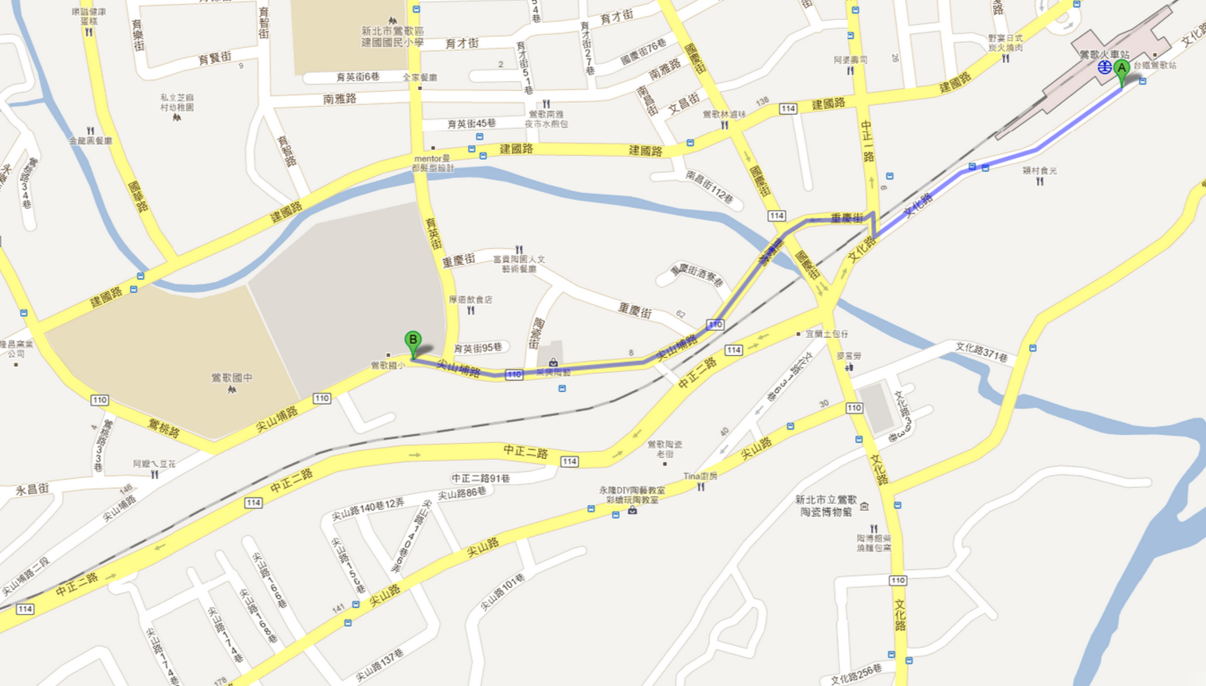

※A點至B點為鶯歌火車站往同慶里活動中心步行方向，標紅點為停車場位置，共有四處，由左至右依序為老街第二停車場、老街後公有停車場、公共造產老街停車場、陶博館館後停車場）

國際扶輪3490地區2012〜2013年度青少年交換委員會(RYE)
[一日志工與聖誕晚會活動]
附件二：一日志工與聖誕晚會活動報名表
〜★〜☆〜★〜☆〜〜 報 名 表 回 函 〜〜★〜☆〜★〜☆〜
報名截止2012年12月5日(星期三)下午17:00前回函以利餐飲辦理。謝謝您!
地區RYE執秘：徐晧婷Ting、范姜群敬Ted，
新北市板橋區文化路一段145號13樓
Tel：02-2968-2866，Fax：02-2968-2856，0933-66-3490
E-mail：rye@rid3490.org.tw
扶輪社
※參加者需投保旅遊平安保險，請詳填下列表格，不足者請自行增欄，謝謝!
序 | 姓 名 | 英文名  (請連同職稱填入,如PP.IPP.AG等) | 出生年月日  (西元) | 身份證號碼 | 行動電話 | 備註
範 | 王小美 | Tanya | 1955.6.27 | J221155665 | 0933665221 | 接待家庭
1
2
3
4
序 | Inbound  中文姓名 | 英文名 | 出生年月日  (西元) | 居留證號碼 | 行動電話 | 備註
範 | 蔣妮娜 | Nina Verde | 1994.1.31 | FD33339999 | 0922666558 | 吃素
1
2

